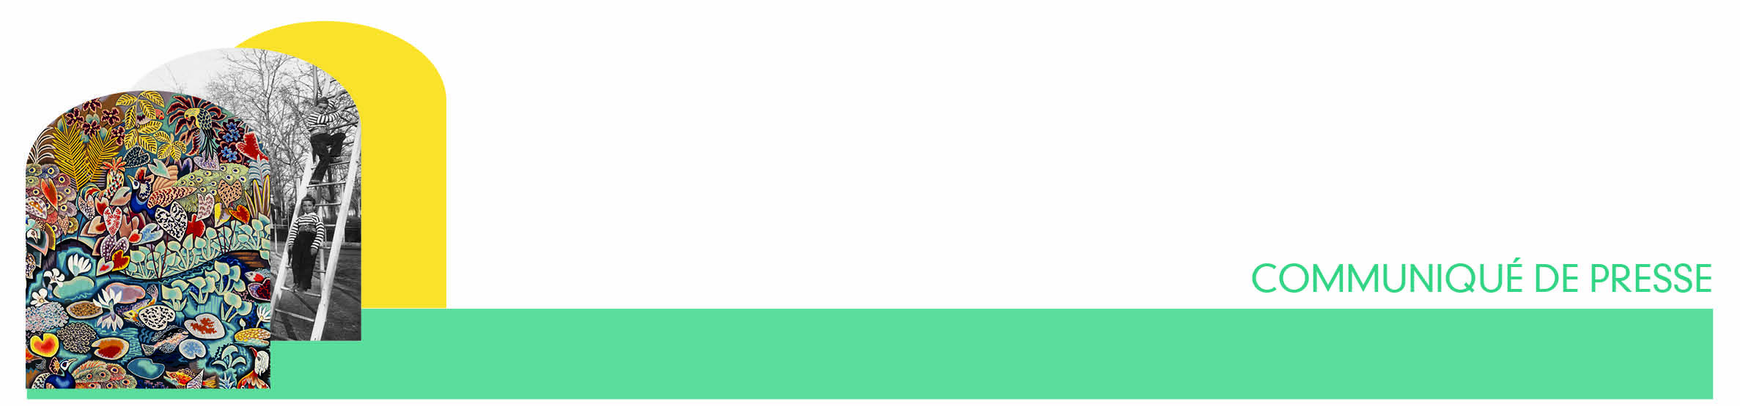
ABBAYE-ECOLE DE SOREZE /MUSEE DOM ROBERT

Une réelle aventure à partager qui vous dévoile un lieu d'art, de savoir et de nature.

INEDIT / BD CONCERT LE 27 AVRIL 2019

Cette journée spéciale est dédiée à la BD et à l’illustration :

Deux temps sont animés par Sibylle Delacroix, auteure et illustratrice jeunesse :
15h30-16h30 : lectures des albums « Graines de sable » et « Les Larmes » (sortie en mars 2019). Ces lectures seront suivies d’une rencontre avec le public et de dédicace.
16h30-17h30 : Atelier illustration pour les enfants – sur réservation - (6€/enfant)

19h : Repas buffet.
Tous les produits proviennent des fermes et ateliers des producteurs et artisans tarnais - issus d’agriculture raisonnée ou bio (hors-mis le pain) ; ils sont préparés et servis par les
producteurs eux-mêmes.

21h : BD CONCERT « Un Océan d’amour » par la compagnie Zenzika.
Tout public à partir de 6 ans (Durée : 1h10).
« Un Océan d’amour » est une formidable histoire d’amour ancrée dans le quotidien, ce qui lui donne encore plus de force. C’est une BD sans texte (mais en musique!) ce qui ne nuit nullement à la compréhension, bien au contraire… Une histoire sans paroles portée par une musique qui croise influences pop, jazz, traditionnelle et improvisée. Les 4 musiciens de Zenzika jouent une musique vivante, forte et originale. Une musique à écouter mais aussi à voir.
Chaque matin, Monsieur part pêcher au large des côtes bretonnes. Mais ce jour là, c’est lui qui est pêché par un effrayant bateau-usine. Convaincue que son homme est en vie, sa femme part à sa recherche.
C'est le début d'un périlleux chassé-croisé, sur un océan dans tous ses états.
« Un océan d'amour » réussit, tour à tour, à nous faire éclater de rire, à nous nouer les tripes d'angoisse, mais surtout... à nous bouleverser!

Prix de la BD Fnac 2015 - Prix de la BD Bretonne du festival Penn Ar BD - Sélection officielle Festival Angoulême 2015 - Sélection Prix des Libraires de Bande Dessinée 2015

Tarifs BD Concert :
Tarif plein concert: 16€ /concert et repas : 28€
Tarif réduit concert : 10€ (étudiants, mineurs de 12 à 18 ans, bénéficiaires de minimas sociaux, personne en situation de handicap) / concert et repas : 22€
Tarif Famille concert : 36€ (valable pour 2 adultes et 1 mineur entre 12 et 18 ans) / concert et repas : 24€/pers

Réservation possible en ligne www.abbayeecoledesoreze.com ou au 05 63 50 86 38


Abbaye-école de Sorèze - Rue St martin - 81540 SOREZE - Tel : 05 63 50 86 38 –
abbaye-ecole.soreze@tarn.fr - www.abbayeecoledesoreze.com
Contact presse : Virginie Petit – aes.culture@orange.fr

